# 第三周 明传奇

1. 戏曲的发展历程：

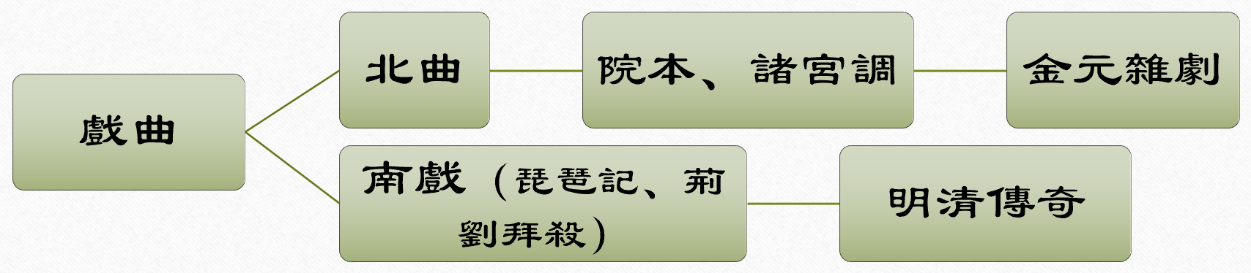

1. 明传奇：
   1. 1、宋元南戏在明代发展为“传奇”。
   2. 2、一个场景称为一“齣”，大多有二十齣以上。
   3. 3、没有“楔子”，第一齣称为“家门”或“开场”。
   4. 4、每齣结尾有两句或四句诗，概括本齣大意。
   5. 5、可以多人演唱，有合唱、轮唱、对唱等，形式多样。
   6. 6、曲调上一般用南曲，不限宫调。
   7. 7、四大声腔：海鹽腔、弋陽腔、餘姚腔、昆山腔
2. 明传奇里的角色：
   1. 旦：主要女角色（杜麗娘）
   2. 生：主要男角色（柳夢梅）
   3. 末：男配角、中年（陳最良）
   4. 外：配角、老年人（杜寶）
   5. 貼：女配角、小孩（春香）
   6. 淨：武官、粗人、僧道
   7. 丑：丑角
3. 汤显祖：
   1. 字义仍，号若士、清远道人，江西临川人。诗文集有《玉茗堂集》。
   2. 临川四梦：《紫钗记》、《还魂记》（《牡丹亭》）、《邯郸记》、《南柯记》
4. 《牡丹亭》
   1. 作于万历二十六年，共五十五齣，全名《牡丹亭还魂记》，又称《还魂记》。
   2. 故事来源：
      1. 1. 《牡丹亭題詞》“傳杜太守事者，仿佛晉武都守李仲文（《太平廣記》引《法苑珠林》），廣州馮孝將兒女事（《太平廣記》引《幽明錄》），予稍為更衍之。杜太守收拷柳生，亦如漢睢陽王收拷談生也。（《太平廣記》引《列異傳》）”
      2. 2. 明話本《杜麗娘慕色還魂》
   3. 故事梗概：
      1. 第一齣《標目》
      2. 【漢宮春】：杜寶黃堂，生麗娘小姐，愛踏春陽。感夢書生折柳，竟爲情傷。寫真留記，葬梅花道院凄凉。三年上，有夢梅柳子，于此赴高唐。果爾回生定配。赴臨安取試，寇起淮揚。正把杜公圍困，小姐驚惶。教柳郎行探，反遭疑激惱平章。風流况，施行正苦，報中狀元郎。
   4. 版本：
      1. 明清寫、刻本共50餘種。
      2. 已知最早刻本：明萬曆四十五年（1617）石林居士序本。
      3. 最精善刻本：明末朱元鎮校懷德堂刻本。
      4. 校注本：**徐朔方《牡丹亭校注》**，徐朔方《湯顯祖全集》